1. **机型简介**

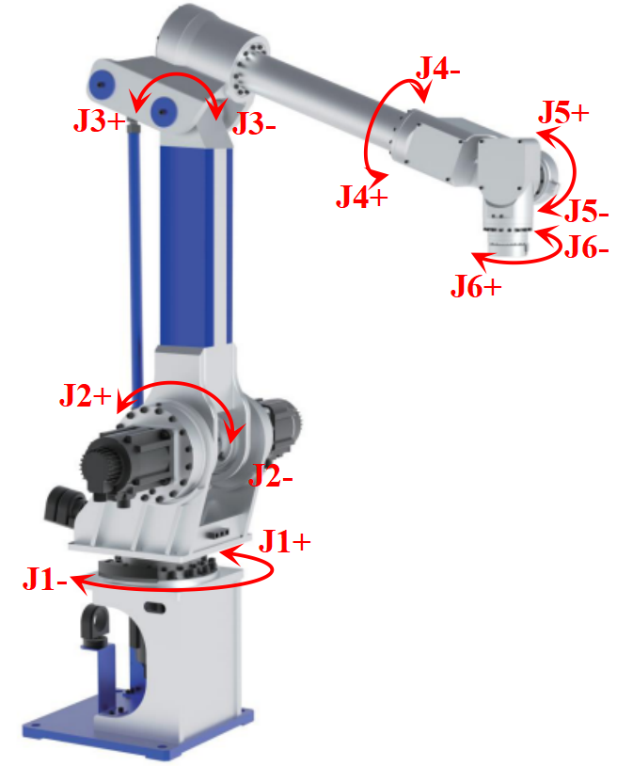

1. **正运动学**
2. 解耦补偿

由于J2、J3关节有耦合，耦合比为1。J3关节角位移会受J2关节角位移的影响，因此需先对J3关节进行解耦补偿：



解耦完成，即可看作是各轴独立的机器人，将补偿后的q3代入常规无耦合模型进行计算。

1. 模型计算

坐标系示意图如下：

|  |  |
| --- | --- |
| C:\Users\NeverRobot\Desktop\ECR-6轴-球腕-有耦合-DH-第 2 页.drawio.pngECR-6轴-球腕-有耦合-DH-第 2 页.drawio | C:\Users\NeverRobot\Desktop\ECR-6轴-球腕-有耦合-DH-第 1 页.drawio.pngECR-6轴-球腕-有耦合-DH-第 1 页.drawio |

DH参数表如下：

|  |  |  |  |  |  |
| --- | --- | --- | --- | --- | --- |
| **i** | **theta** | **d** | **a** | **alpha** | **q** |
| 1 | 0 | d1 | 0 | 0 | q1 |
| 2 | 90 | 0 | a2 | 90 | q2 |
| 3 | 0 | 0 | a3 | 0 | q3 |
| 4 | 0 | d4 | a4 | 90 | q4 |
| 5 | -90 | 0 | 0 | -90 | q5 |
| 6 | 0 | d6 | 0 | 90 | q6 |

根据相邻坐标系间的位姿计算公式：



可依次求得、、、、、如下：

|  |  |
| --- | --- |
|  |  |
|  |  |
|  |  |
|  | |

矩阵各元素具体计算如下：

1. T(1,1)=c6*\*(c1\**c23*\*c5+s5\**(s1*\*s4-c1\**c4*\*s23))+s6\**(c1*\*s23\**s4+c4*s1)
2. T(1,2)=c6*\*(c1\**s23*\*s4+c4\**s1)-s6*\*(c1\**c23*\*c5+s5\**(s1*\*s4-c1\**c4*s23))
3. T(1,3)=c1*\*c23\**s5-c5*\*(s1\**s4-c1*\*c4\**s23)
4. T(1,4)=a2*\*c1-a3\**c1*\*s2-a4\**c1*\*s23+c1\**c23*\*d4-d6\**(c5*\*(s1\**s4-c1*\*c4\**s23)-c1*\*c23\**s5)
5. T(2,1)=c6*\*(c23\**c5*\*s1-s5\**(c1*\*s4+c4\**s1*\*s23))+s6\**(s1*\*s23\**s4-c1*c4)
6. T(2,2)=c6*\*(s1\**s23*\*s4-c1\**c4)-s6*\*(c23\**c5*\*s1-s5\**(c1*\*s4+c4\**s1*s23))
7. T(2,3)=c23*\*s1\**s5+c5*\*(c1\**s4+c4*\*s1\**s23)
8. T(2,4)=a2*\*s1-a3\**s1*\*s2-a4\**s1*\*s23+c23\**d4*\*s1+d6\**(c23*\*s1\**s5+c5*\*(c1\**s4+c4*\*s1\**s23))
9. T(3,1)=c6*\*(c23\**c4*\*s5+c5\**s23)-c23*\*s4\**s6
10. T(3,2)=-c23*\*c6\**s4-s6*\*(c23\**c4*\*s5+c5\**s23)
11. T(3,3)=s23*\*s5-c23\**c4*c5
12. T(3,4)=a3*\*c2+a4\**c23+d1+d4*\*s23-d6\**(c23*\*c4\**c5-s23*s5)
13. T(4,1)=0
14. T(4,2)=0
15. T(4,3)=0
16. T(4,4)=1
17. **逆运动学**
18. 模型计算

若已知的TCP位姿矩阵为



为简化后续计算，先取



由等式对应元素相等可得



整理可得





整理可得



对上式两端求平方，三式加和，可得



整理可得

 代入q1，计算可得



由等式对应元素相等可得



可将上式看作是cos(q2+q3)和sin(q2+q3)的二元一次方程组，整理可得



可求解得





由等式对应元素相等可得





由等式对应元素相等可得







至此求得全部关节位移。

1. 耦合补偿

上述逆解仅以无耦合机器人为对象，而实际构型J3关节角位移会受J2关节角位移的影响，因此需再对J3关节进行耦合补偿：



耦合完成，此时可看作J2、J3耦合比为1的机器人，将补偿后的q3输出才是最终逆解结果。